附件3：
“2012首届全国天麻会议” 展览展示平面图
及参展回执表
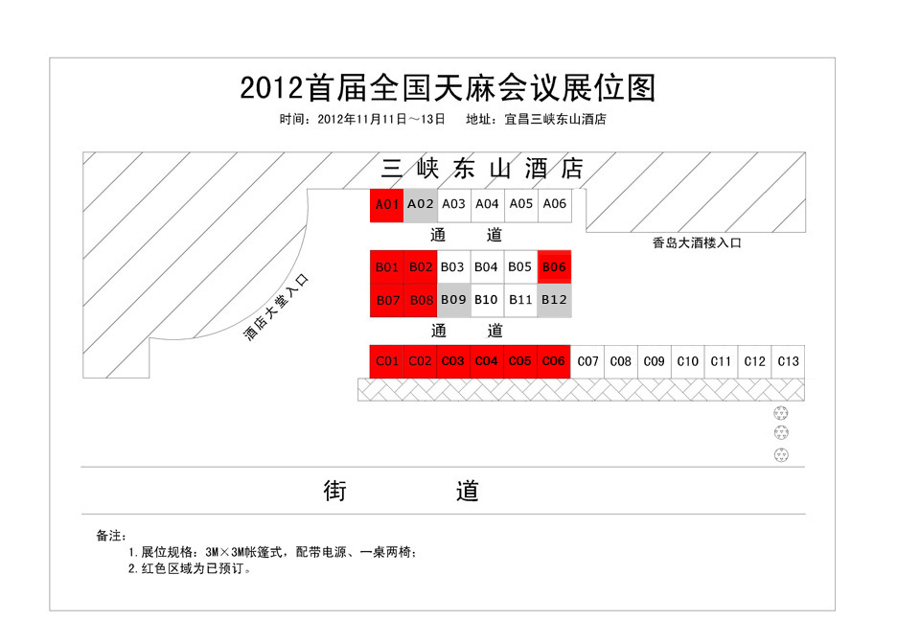

预选展位编号： 填表日期： 年 月 日
单位名称 |  |  |  |  |  | 联系人
通讯地址 |  |  |  |  |  | 邮 编
联系电话 |  |  | 传 真 |  |  | 手 机
网 址 |  |  | E-mail |  |  | QQ 号
单位简介
是否参会 | □是 □否 | 是否在会期演讲或交流发言 |  |  |  | □是 □否
是否进行企业宣传 | □是 □否 | 项目 |  | □赞助 □奖项申报 □会刊  □拱门 □网站 □其它
备注：1、单位简介文字不少于1000字，可另附纸介绍；
2、组委会以收款先后确认展位位置。

